Programación energética semanal de la semana 14/15
Fecha: 01-04-2015.
El informe fue realizado con los datos vigentes al día 01/04/2015.

RESUMEN EJECUTIVO.
A la fecha no existen previsiones de precipitaciones de relevancia para ninguna de las cuencas.
Las precipitaciones del mes de marzo nuevamente serán muy bajas, apenas superando los mínimos registrados en 20 años.
La 5° unidad de CB entro en paralelo pero actualmente está indisponible, esperándose se resuelvan algunos inconvenientes para poder volver a encender a misma.
La 6° quedo disponible durante el miércoles y la misma comenzó su proceso de arranque.
La demanda ha sufrido una fuerte disminución debido al fuerte descenso de las temperaturas máximas y por la semana de turismo. Se estima que la demanda de la presente semana sea del orden de los 177 GWh.
La previsión de temperaturas para la semana próxima es similar a la de la presente semana por lo que se estima la demanda semanal será de las más bajas del año y del entorno de los 189 GWh.

Modelos
- CPC
  - Caso libre despacha Terra hasta pleno con cota final de 77.0 m, Palmar para cota mínima permitida de 37.3 m, Motores de SB a pleno y SG de 33.4 m.
- SimSEE (Versión 440)
  - Caso libre, se corrió pero se presentaron problemas con la corrida por lo que no se presenta. Se ajustará la sala y se volverá a correr.

Despacho propuesto
En vista que de lo antes expuesto se propone el siguiente despacho:

- Auto despachados.
- Terra a pleno
- Motores de Central Batlle a pleno
- Generación distribuida convocable
- 5° y 6° de CB
- PTA hasta pleno y para cota de 34.6 m de SG
- Palmar hasta pleno con cota objetivo 37.7 m.
- Salto cierra la demanda con cota máxima de 34.6 m

INTRODUCCIÓN.

PREVISIÓN DE TEMPERATURAS ACTUALIZADOS AL MIERCOLES 01/04/2015 (PROXIMOS 10 DÍAS PARA MONTEVIDEO, FUENTE ACCUWEATHER)
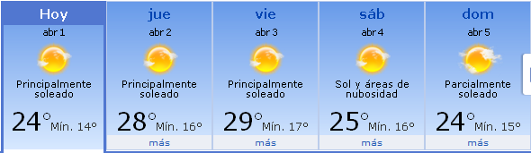
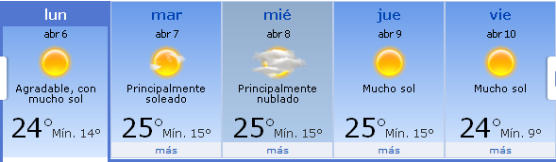

PREVISIÓN DE GENERACIÓN EÓLICA PREVISTA VIERNES 27/3
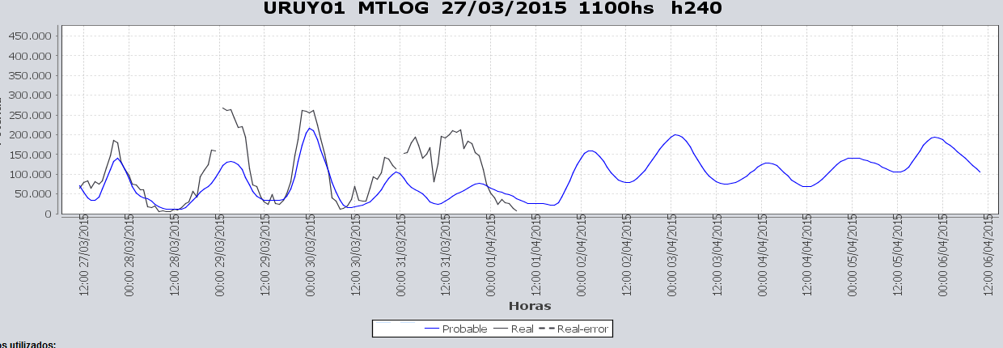

PREVISIÓN DE LLUVIAS.

PREVISIÓN LLUVIAS, acumulado para 5 días actualizado el día 01/04/2015 (Fuente CPTEC e INMET).
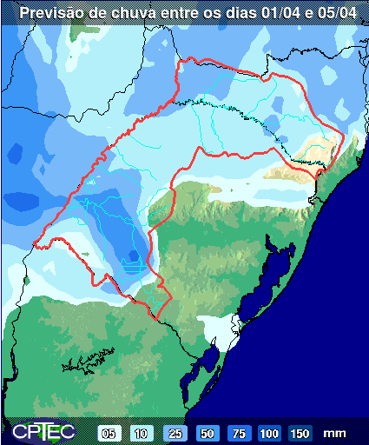
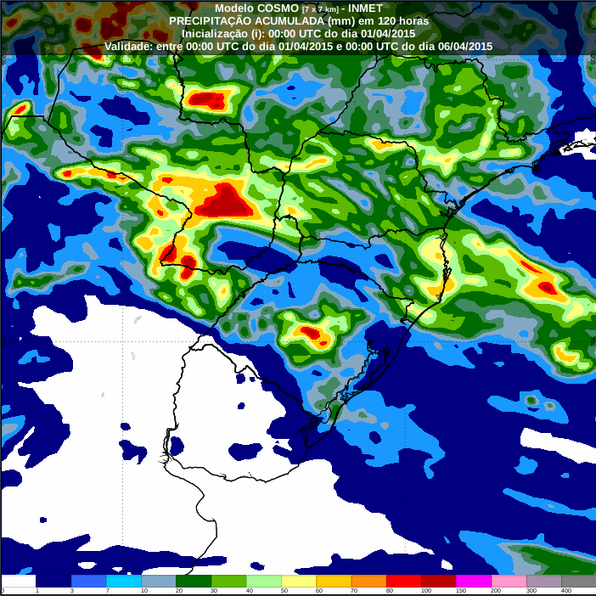

LLUVIAS OCURRIDAS

LLUVIAS OCURRIDAS EN EL MES DE MARZO (SEGÚN SGE) EN LAS CUENCAS DEL RÍO NEGRO.

Prom. Hist. = Promedio acumulado histórico desde 1994.

LLUVIAS OCURRIDAS EN LOS ULTIMOS 7 DÍA, CUENCA DEL RÍO NEGRO

Nota: Datos actualizados al 01/04/2015 7:00 horas

Previsión aportes de Salto Grande (miercoles)

SEMANALES.

SEMANAL DE LA PRESENTE SEMANA (miércoles)

SEMANAL DE LA SEMANA PROXIMA

ANÁLISIS A REALIZAR.

OPTIMIZACIÓN MEDIANO PLAZO, MP.
Caso 1: Política estacional vigente, aportes calculados sin lluvias previstas

SIMULACION CORTO PLAZO, CPC:

CASO 1: LIBRE, (APORTES CALCULADOS SIN LLUVIAS PREVISTAS)

SIMULACION CORTO PLAZO, SIMSEE:

CASO 1: NO SE PRESENTAN LOS RESULTADOS POR HABER CORRDO MAL LA SALA, SE CORREGIRA Y SE ENVIARÁ

ANALISIS MENSUAL, no aporta información para la presente semana

DESPACHO POR CALIDAD DE ABASTECIMIENTO.
No corresponde.

DISPONIBILIDAD DE COMBUSTIBLE.
No se prevén restricciones.

pRECIO SPOT.
El precio spot durante la semana corresponderá al costo variable de PTA.

CONCLUSIONES DE LOS ESTUDIOS REALIZADOS.

INTRODUCCIÓN.
A la fecha no existen previsiones de precipitaciones de relevancia para ninguna de las cuencas.
Las precipitaciones del mes de marzo nuevamente serán muy bajas, apenas superando los mínimos registrados en 20 años.
La 5° unidad de CB entro en paralelo pero actualmente está indisponible, esperándose se resuelvan algunos inconvenientes para poder volver a encender a misma.
La 6° quedo disponible durante el miércoles y la misma comenzó su proceso de arranque.
La demanda ha sufrido una fuerte disminución debido al fuerte descenso de las temperaturas máximas y por la semana de turismo. Se estima que la demanda de la presente semana sea del orden de los 177 GWh.
La previsión de temperaturas para la semana próxima es similar a la de la presente semana por lo que se estima la demanda semanal será de las más bajas del año y del entorno de los 189 GWh.

Modelos
- CPC
  - Caso libre despacha Terra hasta pleno con cota final de 77.0 m, Palmar para cota mínima permitida de 37.3 m, Motores de SB a pleno y SG de 33.4 m.
- SimSEE (Versión 440)
  - Caso libre, se corrió pero se presentaron problemas con la corrida por lo que no se presenta. Se ajustará la sala y se volverá a correr.

Despacho propuesto
En vista que de lo antes expuesto se propone el siguiente despacho:

- Auto despachados.
- Terra a pleno
- Motores de Central Batlle a pleno
- Generación distribuida convocable
- 5° y 6° de CB
- PTA hasta pleno y para cota de 34.6 m de SG
- Palmar hasta pleno con cota objetivo 37.7 m.
- Salto cierra la demanda con cota máxima de 34.6 m

RECOMENDACIONES Y CONCLUSIONES.
Se presentaron en el punto anterior.

INTERCAMBIOS PROGRAMADOS PARA LA SEMANA 13.

CONTRATOS.
No hay contratos operativos.

IMPORTACIÓN OCASIONAL (ARGENTINA).
No se prevé.

EXPORTACIÓN DE EXCEDENTES HIDRÁULICOS.
No se prevé.

EXPORTACIÓN DE GENERACIÓN TÉRMICA.
No se prevé.

IMPORTACIÓN A TRAVÉS DE CONVERSORA RIVERA-LIVRAMENTO.
No se prevé.

IMPORTACIÓN A TRAVÉS DE GARABÍ.
No se prevé.

OTRAS FUENTES DE GENERACIÓN.
- No se dispone de información.

BOLSAS DE ENERGIA INTERCAMBIADAS.
- Uruguay debe al sistema brasileño de energía de vertimiento aprox. 0.3 GWh contabilizada hasta el 9/3/11.
- Durante la semana 49 del año 2009 se brindó apoyo a Brasil por un monto de 2128 MWh.
- El día 4/1/10 se brindó apoyo a Brasil por un monto de 19 MWh.
- Argentina debe a Uruguay una bolsa de energía de 132 MWh.

INDISPONIBILIDADES y limitaciones DE UNIDADES DE GENERACIÓN.

INDISPONIBILIDADES DE UNIDADES DE GENERACIÓN.

LIMITACIONES DE UNIDADES DE GENERACIÓN.

INDISPONIBILIDADES RELEVANTES de equipos de trasmision.
Se actualizarán el lunes 6/4.

